一: 最大化受益

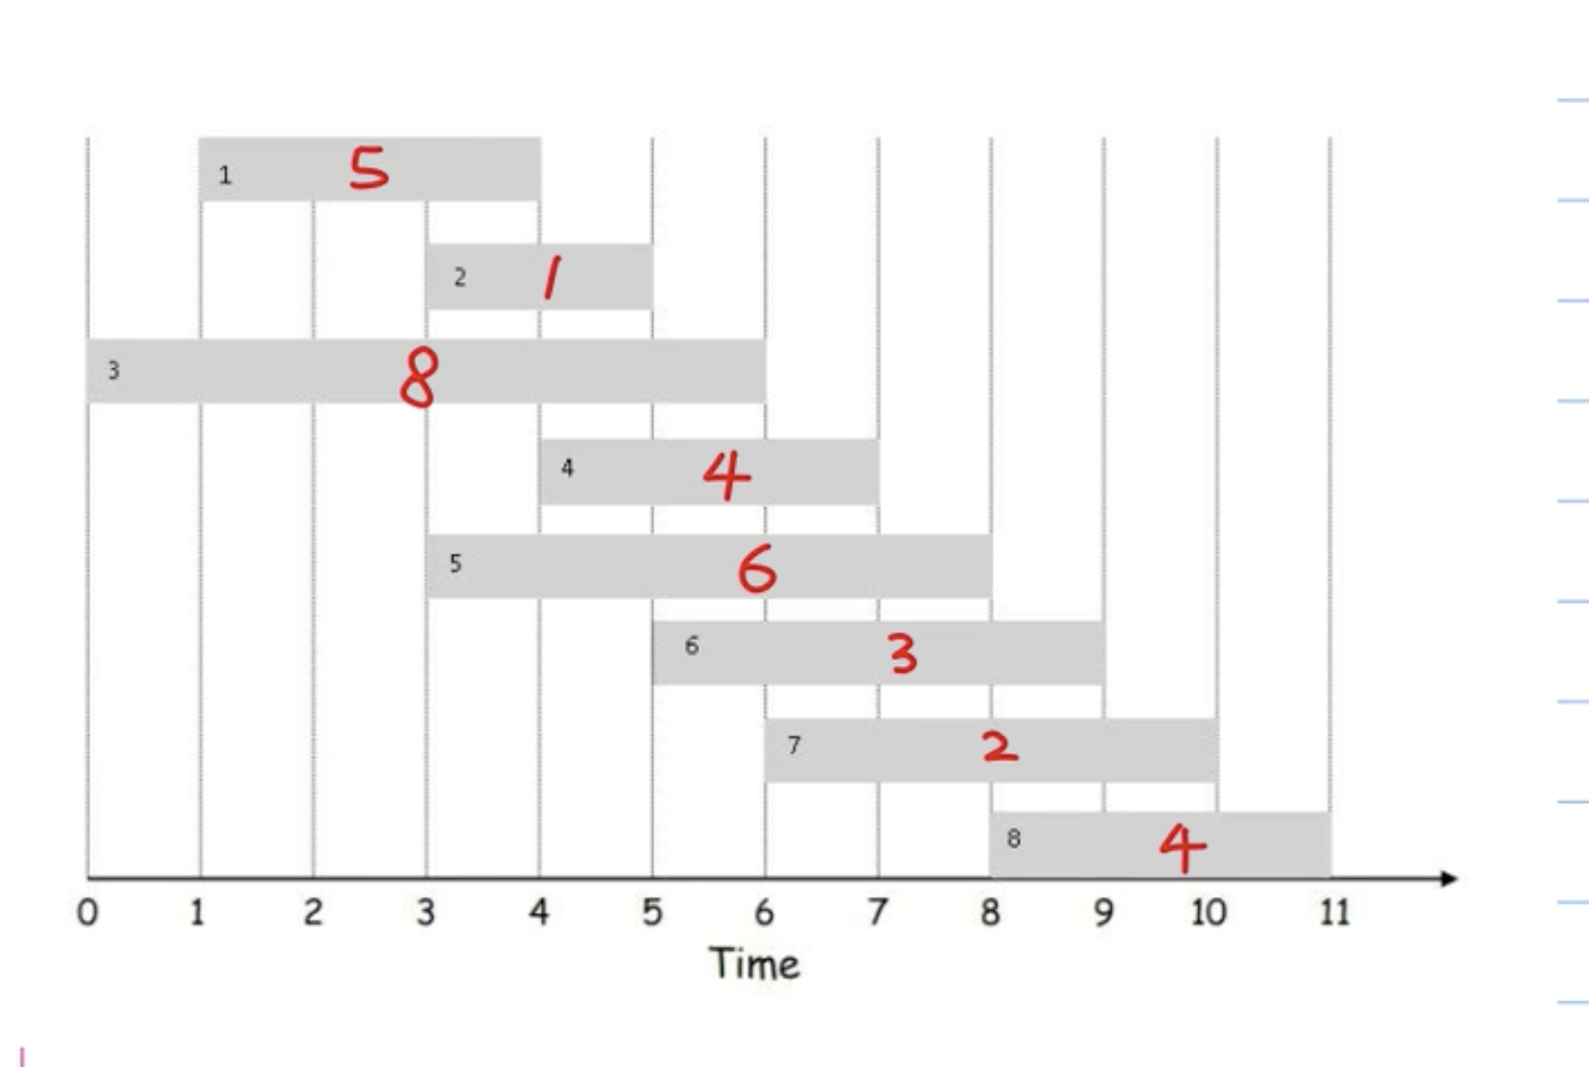

二：在一个数组arr中，找出一组不相邻的数字，使得最后的和最大。

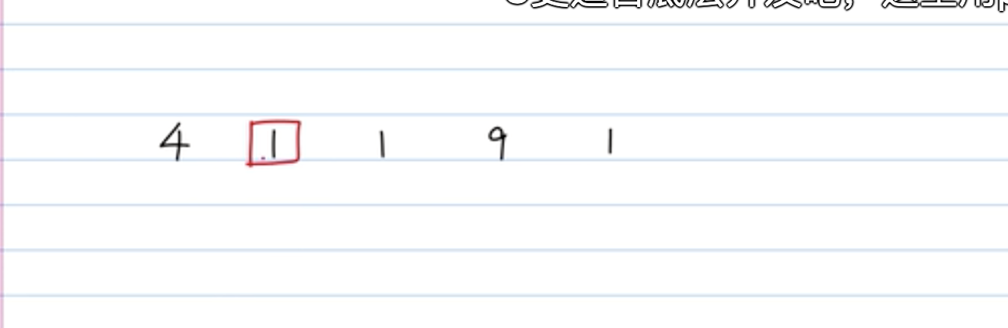

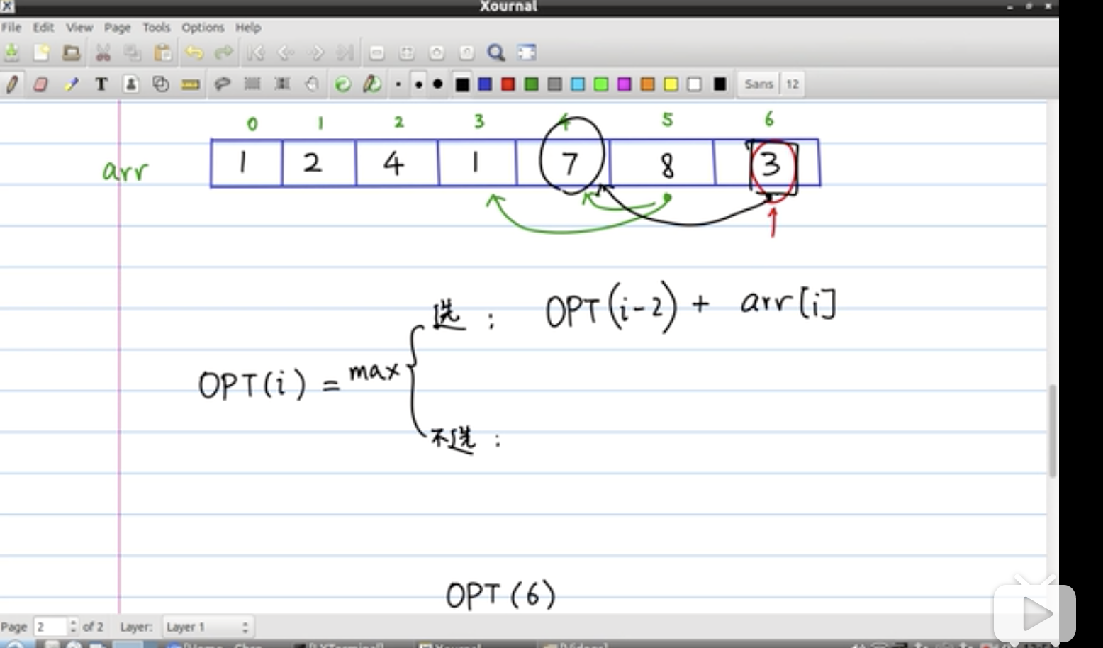

三、 给定一个正整数s, 判断一个数组arr中，是否有一组数字加起来等于s。

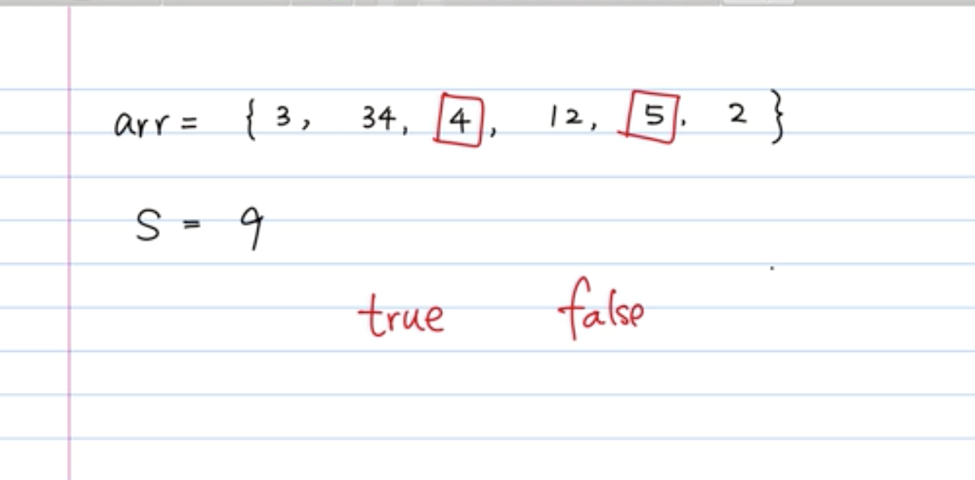

四、背包问题

